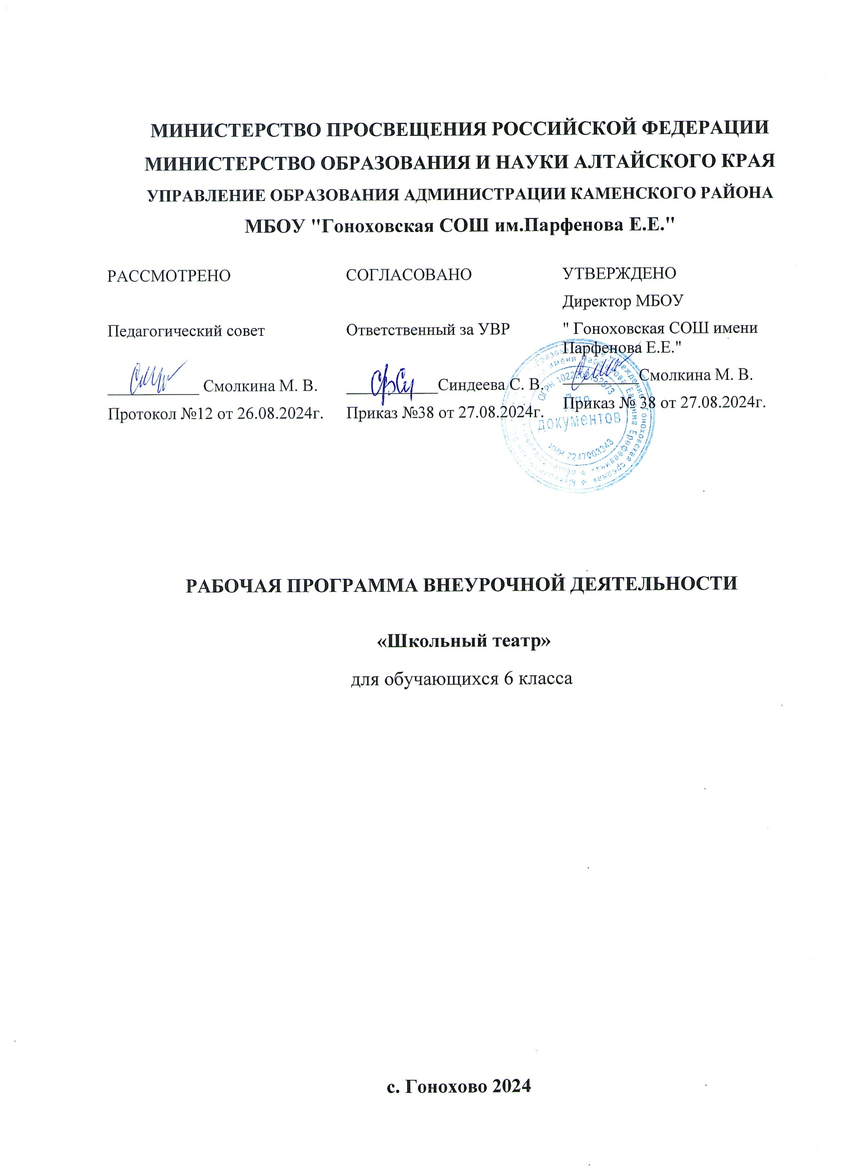

**ПОЯСНИТЕЛЬНАЯ ЗАПИСКА**

Рабочая программа « Школьный театр» составлена на основе примерной программы курса внеурочной деятельности «Школьный театр» театрального института имени Бориса Щепкина, Москва,2022г. и в соответствии с требованиями:

- Федерального закона от 29.12.2012 № 273 «Об образовании в Российской Федерации»;

- Основной образовательной программы МБОУ «Гоноховская СОШ имени Парфенова Е. Е.»

- Плана внеурочной деятельности основного общего образования МБОУ« Гоноховская СОШ

имени Парфенова Е. Е.».

**Актуальность программы** определяется необходимостью успешной социализации детей в современном обществе, повышения уровня их общей культуры и эрудиции. Театрализованная деятельность становится способом развития творческих способностей, самовыражения и самореализации личности, способной понимать общечеловеческие ценности, а также средством снятия психологического напряжения, сохранения эмоционального здоровья школьников. Сочетая возможности нескольких видов искусств (музыки, живописи, танца, литературы и актерской игры), театр обладает огромной силой воздействия на духовно-нравственный мир ребенка. Беседы о театре знакомят обучающихся в доступной форме с особенностями театрального искусства, с его видами и жанрами, также раскрывают общественно-воспитательную роль театра. Все это направлено на развитие зрительской культуры детей.

Занятия театральной деятельностью вводят детей в мир прекрасного, пробуждают способности к состраданию и сопереживанию, активизируют мышление и познавательный интерес, а главное – раскрывают творческие возможности и помогают психологической адаптации ребенка в коллективе, тем самым создавая условия для успешной социализации личности.

В программу входят теоретические и практические знания. Программа построена таким образом, чтобы обучающиеся не только усвоили информацию, но и воспользовались ею в реальной жизни.

Содержание курса направлено на развитие творческих способностей обучающихся, формирование коммуникативных качеств, систему ценностей.

Основная идея курса — развитие творческих способностей обучающихся, формирование коммуникативных качеств, систему ценностей.

**Цель курса** «Школьный театр» – приобщение обучающихся к искусству театра,

развитие творческих способностей и формирование социальноактивной личности

средствами театрального

искусства. Формирование обязательного минимума знаний и умений, который обеспечит развитие

новых социальных ролей обучающихся.

**Задачи курса:**

Образовательные:

обучить основам сценического действия;

познакомить с основным языком театрального искусства;

познакомить с основными принципами коллективной творческой деятельности;

дать знания об основах самоорганизации и самодисциплины;

Развивающие:

развивать зрительное и слуховое внимание, память, наблюдательность, находчивость, фантазию, воображение, эмоционально-волевую сферу, образное мышление;

научить пользоваться интонациями, выражающими основные чувства;

способствовать развитию культуры речи.

Воспитательные:

воспитывать уважительное отношение между членами коллектива, чувство ответственности за общее дело;

воспитывать культуру поведения в театре;

формировать потребность в творческом самовыражении и создать мотивацию для поиска собственных решений в создании художественного образа.

**СОДЕРЖАНИЕ КУРСА**

**Раздел 1. «Азбука театра» 2ч**

Инструктаж по технике безопасности на занятиях. Беседа о театре. Театр вокруг нас. Ролевая игра «Мы идем в театр». О профессии актера и его способности перевоплощаться. Игры «По правде и понарошку», «Одно и то же по-разному».

Особенности театрального искусства. Виды театров. Правила поведения в театре. Устройство сцены и театра. Театральные профессии. Актер – главное «чудо».

**Раздел 2. «Сценическая речь» 6ч**

Диапазон звучания. Темп речи. Интонация. Дыхательная гимнастика, фонационная (звуковая) гимнастика. Артикуляционная гимнастика. Гигиенический массаж, вибрационный массаж.

Художественное чтение как вид исполнительского искусства. Основы практической

работы над голосом. Выразительное чтение, громкость и отчетливость речи, посыл звука в зрительный зал. Участие в играх на выразительность и громкость голоса: «Оркестр», «Метание звуков», «Звук и движение».

Выполнение дикционных упражнений, произнесение скороговорок. Голосовой тренинг. Выразительное чтение по ролям. Разучивание и инсценировка чистоговорок, скороговорок и стихов.

Развитие навыка логического анализа текста (на материале детских стишков). Знаки препинания, грамматические паузы, логические ударения.

Участие в играх со словами и звуками: «Ворона», «Чик-чирик», «Мишень», «Сочиняю я рассказ». «Все слова на букву…». Упражнения «и,э,а,о,у,ы»; двойные согласные: «пэ-ббэ, па- бба, пу-ббу, пы-ббы» и т.п.

**Раздел 3.Актерская грамота. 6ч**

Особенности сценического внимания. Тренинги на внимания

Значение дыхания в актерской работе. Выполнение упражнений: на развитие сценического внимания. Работа над дыханием.

Мышечная свобода. Зажим. Тренинги и выполнение упражнений с приемами релаксации Понятие о предлагаемых обстоятельствах. Выполнение этюдов: на достижение цели, на события, на зону молчания, на рождение слова, этюдов-наблюдений.

Сценическая задача и чувство. Выполнение упражнений на коллективную согласованность действий

**Раздел 4. Предлагаемые обстоятельства. (Театральные игры) 4ч**

Понятие «театральная игра». Значение игры в театральном искусстве. Воображение и вера в вымысел.

Понятие «Предлагаемые обстоятельства». Выполнение упражнений на предлагаемые обстоятельства. Участие в играх-инсценировках, играх-превращениях, сюжетных игр.

Составление этюдов. Индивидуальные и групповые этюды. Обыгрывание бытовых ситуаций из детских литературных произведений. Сочинение и представление этюдов по сказкам. Выполнение музыкальных этюдов. Выполнение упражнений: «Сказка», «Ассоциация», «Борьба стихий», «Ладонь», «Три точки».

**Раздел 5. Ритмопластика. 5ч**

Мышечная свобода. Жесты. Выполнение основных позиций рук, ног, постановки корпуса. Работа над жестами (уместность, выразительность). Участие в играх на жестикуляцию (плач, прощание, встреча). Выполнение этюдов на основные эмоции (грусть, радость, гнев)

Тело человека: его физические качества, двигательные возможности, проблемы и ограничения. Гимнастика на снятие зажимов рук, ног и шейного отдела.

Речевая и двигательная гимнастика. Выполнение упражнений при произнесении элементарных стихотворных текстов. Произношение текста в движении. Тренировочный бег. Бег с произношением цифр, чтением стихов, прозы

Музыкальный образ средствами пластики и пантомимы. Перестроение в указанные (геометрические) фигуры. Хлопки, ходьба, бег в заданном ритме. Выполнение упражнений на запоминание и воспроизведение ритмического рисунка, для развития актерской выразительности.

Пластическая импровизация на музыку разного характера. Участие в играх на определение сценического образа через образ музыкальный. Слушание музыки и выполнение движений (бег – кони, прыжки – воробей, заяц, наклоны – ветер дует и т.д.) в темпе музыкального произведения.

**Раздел 6. Работа над инсценировками. ( 11ч)**

Чтение литературного произведения. Разбор. Разбор мизансцен. Выполнение сценического действия, своей задачи. Выполнение сценического действия, своей задачи. Сценическая оценка. Прогон.

**ИТОГО: 34**

Формы и методы работы с обучающимися, предусмотренные программой:

Реализация данной программы позволит обучающимся получить систематизированное представление о искусстве театра, развитие творческих способностей и формирование социальноактивной личности средствами театрального искусства. Формирование обязательного минимума знаний и умений, который обеспечит развитие новых социальных ролей обучающихся.

Индивидуальные: беседа, дискуссии, консультация, обмен мнениями, совместный поиск решений, совместное решение проблемы, диагностика, тестирование, анкетирование

Групповые: творческие группы, тренинги

Коллективные: конкурсы, праздники, игры, презентации, выставки, экскурсии, встречи с интересными людьми, работниками культуры и искусства.

Занятия курса рассчитаны на 34 учебных часа для обучающихся 6 класса (1раз в неделю).

**ПЛАНИРУЕМЫЕ ОБРАЗОВАТЕЛЬНЫЕ РЕЗУЛЬТАТЫ ВНЕУРОЧНОЙ ДЕЯТЕЛЬНОСТИ**

ПРЕДМЕТНЫЕ РЕЗУЛЬТАТЫ:

■ выразительно читать и правильно интонировать;

■ различать произведения по жанру;

■ читать наизусть, правильно расставлять логические ударения;

■ освоить базовые навыки актёрского мастерства, пластики и сценической речи;

■ использовать упражнения для проведения артикуляционной гимнастики;

■ использовать упражнения для снятия мышечных зажимов;

■ ориентироваться в сценическом пространстве;

■ выполнять простые действия на сцене;

■ взаимодействовать на сценической площадке с партнёром;

■ произвольно удерживать внимание на заданном объекте;

■ создавать и «оживлять» образы предметов и живых существ.

ЛИЧНОСТНЫЕ РЕЗУЛЬТАТЫ:

■ умение работать в коллективе, оценивать собственные возможности решения учебной

задачи и правильность ее выполнения;

■ приобретение навыков нравственного поведения, осознанного и ответственного

отношения к собственным поступкам;

■ способность к объективному анализу своей работы и работы товарищей;

■ осознанное, уважительное и доброжелательное отношение к другому человеку,

его_мнению, мировоззрению, культуре, языку, вере, гражданской позиции;

■ стремление к проявлению эмпатии, готовности вести диалог с другими людьми.

МЕТАПРЕДМЕТНЫЕ РЕЗУЛЬТАТЫ:

Регулятивные УУД:

■ приобретение навыков самоконтроля и самооценки;

■ понимание и принятие учебной задачи, сформулированной преподавателем;

■ планирование своих действий на отдельных этапах работы;

■ осуществление контроля, коррекции и оценки результатов своей деятельности;

■ анализ на начальном этапе причины успеха/неуспеха, освоение с помощью педагога

позитивных установок типа: «У меня всё получится», «Я ещё многое смогу».

Познавательные УУД позволяют:

■ развить интерес к театральному искусству;

■ освоить правила поведения в театре (на сцене и в зрительном зале);

■ сформировать представления о театральных профессиях;

■ освоить правила проведения рефлексии;

■ строить логическое рассуждение и делать вывод;

■ выражать разнообразные эмоциональные состояния (грусть, радость, злоба,

удивление, восхищение);

■ вербализовать эмоциональное впечатление, оказанное на него источником;

■ ориентироваться в содержании текста, понимать целостный смысл простого текста.

Коммуникативные УУД позволяют:

■ организовывать учебное взаимодействие и совместную деятельность с педагогом

и сверстниками;

■ работать индивидуально и в группе: находить общее решение и разрешать конфликты

на основе согласования позиций и учета интересов;

■ формулировать, аргументировать и отстаивать свою точку зрения;

■ отбирать и использовать речевые средства в процессе коммуникации с другими людьми

(диалог в паре, в малой группе и т. д.);

■ соблюдать нормы публичной речи, регламент в монологе и дискуссии в соответствии

с коммуникативной задачей.

**ТЕМАТИЧЕСКОЕ ПЛАНИРОВАНИЕ**

|  |  |  |  |  |
| --- | --- | --- | --- | --- |
| **№ п/п** | **Название раздела, тема занятия** | | **Дата** | **ЭОР** |
| **Раздел 1. «Азбука театра» 2ч** | | | | |
| 1 | Вводное занятие. Инструктаж по технике  безопасности. | | 4.09 |  |
| 2 | Театр как вид искусства. | | 11.09 | [http://istoriya-](http://istoriya-/) teatra.ru |
| **Раздел 2. «Сценическая речь» 6ч** | | | | |
| 3 | Предмет сценической речи. | | 18.09 | [http://istoriya-](http://istoriya-/)  teatra.ru |
| 4 | Художественное чтение. | | 25.09 |  |
| 5 | Выразительное чтение. | | 2.10 |  |
| 6 | Дикционные упражнения | | 9.10 |  |
| 7 | Развитие навыка логического анализа текста | | 16.10 |  |
| 8 | Игры со словами и звуками | | 23.10 |  |
| **Раздел 3. «Актерская грамота» 6** | | | | |
| 9 | Работа актера над собой. | | 6.11 |  |
| 10 | Особенности сценического внимания. | | 13.11 |  |
| 11 | Значение дыхания в актерской работе. | | 20.11 |  |
| 12 | Мышечная свобода. | | 27.11 |  |
| 13 | Понятие о предлагаемых обстоятельствах | | 4.12 |  |
| 14 | Сценическая задача и чувство. | | 11.12 |  |
| **Раздел 4. «Предлагаемые обстоятельства. (Театральные игры)» 4ч** | | | | |
| 15 | Понятие «театральная игра». | | 18.12 |  |
| 16 | Понятие «Предлагаемые обстоятельства» | | 25.12 | [http://istoriya-](http://istoriya-/)  teatra.ru |
| 17 | Составление этюдов. | | 15.01 | [http://istoriya-](http://istoriya-/)  teatra.ru |
| 18 | Импровизация | | 22.01 |  |
|  | | **Раздел 5.Ритмопластика. 5ч** | | |
| 19 | Пластика. | | 29.01 |  |
| 20 | Тренировка суставно-мышечного аппарата | | 5.02 |  |
| 21 | Речевая и двигательная гимнастика. | | 12.02 |  |
| 22 | Музыкальный образ средствами пластики и  пантомимы. | | 19.02 |  |
| 23 | Пластическая импровизация на музыку разного  характера | | 26.02 |  |
|  | | **Раздел 6.Работа над инсценировками. 11ч** | | |
| 24 | Работа над инсценировками. Чтение литературного  произведения. Разбор. | | 5.03 | [http://istoriya-](http://istoriya-/)  teatra.ru |

|  |  |  |  |
| --- | --- | --- | --- |
| 25 | Работа над инсценировками. Разбор. Чтение по ролям. | 12.03 |  |
| 26 | Разбор мизансцен. | 19.03 |  |
| 27 | Работа над инсценировками. Разучивание текстов. | 2.04 |  |
| 28 | Работа над инсценировками. Разучивание текстов | 9.04 |  |
| 29 | Выполнение сценического действия, своей задачи. | 16.04 |  |
| 30 | Выполнение сценического действия, своей задачи. | 23.04 | [http://istoriya-](http://istoriya-/)  teatra.ru |
| 31 | Работа над инсценировками. | 30.04 |  |
| 32 | Премьерный показ | 14.05 |  |
| 33 | Сценическая оценка | 21.05 |  |
| 34 | Итоги года |  |  |

## МЕТОДИЧЕСКАЯ ЛИТЕРАТУРА ДЛЯ ПЕДАГОГА

1. Примерная программа курса внеурочной деятельности «Школьный театр» театрального института имени Бориса Щепкина,- Москва,2022г.
2. Бруссер А.М. Сценическая речь. /Методические рекомендации и практические задания для начинающих педагогов театральных вузов. – М.: ВЦХТ, 2008;
3. Бруссер А.М., Оссовская М.П. Глаголим.ру. /Аудиовидео уроки по технике речи. Часть 1.

– М.: «Маска», 2007;

1. Вахтангов Е.Б. Записки, письма, статьи. – М.: «Искусство», 1939;
2. Ершов П.М. Технология актерского искусства. – М.: ТОО «Горбунок», 1992;
3. Захава Б.Е. Мастерство актера и режиссера: учебное пособие / Б.Е. Захава; под редакцией П.Е. Любимцева. – 10-е изд., – СПб.: «Планета музыки», 2019; 7. Михайлова А.П. Театр в эстетическом воспитании младших школьников. – М.: «Просвещение», 1975;
4. Программа общеобразовательных учреждений «Театр 1-11 классы». – М.: «Просвещение»,

1995;

1. Станиславский К.С. Работа актера над собой. – М.: «Юрайт», 2019;
2. Станиславский К.С. Моя жизнь в искусстве. – М.: «Искусство», 1989;
3. Театр, где играют дети. Учебно-методическое пособие для руководителей детских театральных коллективов. / Под ред. А.Б. Никитиной. – М.: ВЛАДОС, 2001;
4. Шихматов Л.М. От студии к театру. – М.: ВТО, 1970.

Интернет-ресурсы: <http://istoriya-teatra.ru/theatre/item/f00/s09/e0009921/index.sht>